**Job No:** 01

**Job Name:-** 230 volt AC to 5 volt dc converter with using Proteus software.

**Theory:-**

-- ইংরেজি: Volt সংক্ষেপে V বলা হয়। এসআই একক পদ্ধতিতে তড়িৎ বিভব প্রভেদ, তড়িচ্চালক বল, ভোল্টেজ, বৈদ্যুতিক বিভবের একক।

--বিভিন্ন ডিভাইস আছে যেগুলোতে সরাসরি এসি ভোল্ট ব্যবহার করা যায় না। এক্ষেত্রে সেই ডিভাইসটি কত ভোল্টে চলবে তার উপর ভিত্তি করে আমাদের এসি থেকে ডিসি ভোল্টেজে রূপান্তর করে নিতে হয়।

**Apparatus:-**

1. Proteus software.
2. Library function.
3. 1N4007 Diode.
4. Alternator.
5. 02016G153ZAT2A.
6. 7805.
7. Cap-Pol.
8. Tran-2P2S.
9. DC Miter. circuit diagram

**Circuit Diagram:-**

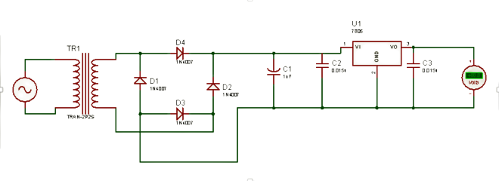

**Conculation:-**

|  |  |
| --- | --- |
| 1. AC = 230v | 5. Diode = 4 pics |
| 2. Power supply Regulator = 1 pics | 6. Dc Meter = 1 pics |
| 3. Cap-Pol = 1 pics | 7. 02016G153ZAT2A = 2 pics |
| 4. Tran-2P2S = Input: 230v; output: 9v |  |

**Result:-**

-- এটা থেকে আমরা শিখতে পারলাম কিভাবে এসি ভোল্ট থেকে ডিসি ভোল্টে রূপান্তর করতে হয়। এখানে আমরা ইনপুট এসি 230 ভোল্ট দিয়েছিলাম এবং আউটপুট ডিসি 5 ভোল্ট পেয়েছি।

**Job No:** 02

**Job Name:-** 14 Segment display circuit diagram show (love) with using Proteus software.

**Theory:-**

--একটি চৌদ্দ-সেগমেন্ট ডিসপ্লে ( এফএসডি ) (কখনও কখনও স্টারবার্স্ট ডিসপ্লে বা ইউনিয়নজ্যাক ডিসপ্লে হিসাবে উল্লেখ করা হয়। 14টি সেগমেন্টের উপর ভিত্তি করে এক ধরনের প্রদর্শন যা অক্ষর এবং সংখ্যা তৈরি করতে চালু বা বন্ধ করা যেতে পারে। এটার মাধ্যমে আমরা লাভ সার্কিট ডায়াগ্রাম তৈরি করছি।

**Apparatus:-**

1. Proteus software
2. Library function
3. 14SEG-MPX1-CA-GRN
4. 555
5. Button
6. Cap
7. RES
8. GROUND
9. DC

**Circuit Diagram:-**

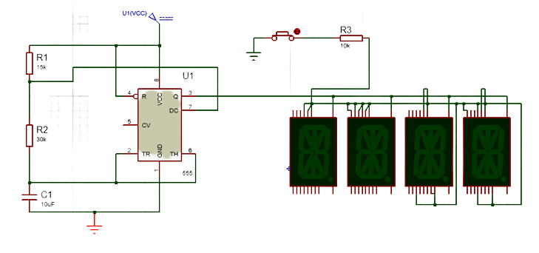

**Conculation:**

|  |  |
| --- | --- |
| 1. Dc = 1 pics (voltage: 5) | 5. Button = 1 pics |
| 2. Ground = 2 pics | 6. 555 = 1 pics |
| 3. Res = 3 pics (value: 15k, 30k, 10k) | 7. 14SEG-MPX1-CA-GRN = 4 pics |
| 4. Cap = 1 pics (value: 10uf) |  |

**Result:-**

-- এটা থেকে আমরা শিখতে পারলাম কিভাবে ১৪ সেগমেন্ট ডিসপ্লে ব্যবহার করে কিভাবে কোন লেখা বা নাম্বার ডিসপ্লে করতে পারি।

**Job No:** 03

**Job Name:-** Normal LED light on/off circuit diagram with using Proteus software.

**Theory:-**

--একটি লাইট-এমিটিং ডায়োড (এলইডি) হল একটি অর্ধপরিবাহী আলোর উৎস যা আলো নির্গত করে যখন এর মধ্য দিয়ে কারেন্ট প্রবাহিত হয়। সেমিকন্ডাক্টরের ইলেকট্রনগুলি ইলেকট্রন ছিদ্রের সাথে পুনরায় মিলিত হয়, ফোটন আকারে শক্তি মুক্ত করে।

**Apparatus:-**

1. Proteus software.

2. Library function.

3. Battery

4. Res

5. Led-red

6. Button

**Circuit Diagram:-**

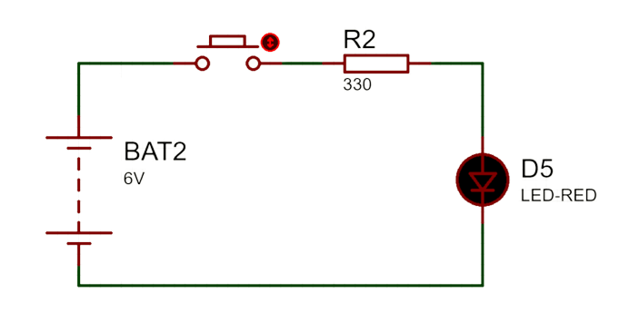

**Conculation:-**

|  |  |
| --- | --- |
| 1. Battery = 1 pics (voltage: 6v) | 3. Res = 1 pics (value: 330) |
| 2. Button = 1 pics | 4. LED-Red = 1 pics |

**Result:-**

--একটি এলইডি ওনার ডায়াগ্রাম তৈরি জন্য যন্ত্রপাতি গুলোর নাম উপরের যন্ত্রপাতিগুলো ব্যবহার করে নির্ভুলভাবে একটি সার্কিট ডায়াগ্রাম আঁকা সম্ভব।